INSTITUTO TECNOLOGICO DE LAS AMERICAS
ITLA
Documentacion Tecnica Profesional
VPN L2TP/IPSec IKEv1 Client-to-Site con Cliente Linux
Campo | Detalle
Estudiante | Michael David Robles Fermin
Matricula | 2025-0845
Asignatura | Seguridad de Redes
Practica | VPN Client-to-Site punto a multipunto
Tecnologia | L2TP sobre IPSec con IKEv1
Cliente | Kali Linux
Servidor VPN | R1-L2TP-SERVER
Repositorio | https://github.com/iClexi/VPN-L2TP-LinuxClient-IKEv1-IPSec
Video | https://youtu.be/Fu7Mby9g2_E

Santo Domingo, Republica Dominicana

Indice
1. Introduccion y objetivo
2. Topologia y direccionamiento
3. Funcionamiento de la VPN Client-to-Site
4. Configuracion del servidor R1
5. Verificacion de IKEv1 e IPSec
6. Verificacion de L2TP, VPDN y Virtual-Access
7. Cliente Kali Linux y acceso a la LAN
8. Comandos de verificacion
9. Configuraciones completas de los dispositivos
10. Conclusion

1. Introduccion y objetivo
Esta documentacion presenta la configuracion de una VPN Client-to-Site punto a multipunto utilizando L2TP sobre IPSec con IKEv1. El cliente remoto utilizado es Kali Linux y el servidor VPN es el router R1-L2TP-SERVER.
La finalidad del laboratorio es demostrar que un equipo externo puede autenticarse contra el servidor VPN, recibir una direccion IP desde un pool local y acceder a la red interna 192.168.45.0/24 de forma segura.
La solucion es punto a multipunto porque R1 no queda limitado a un solo cliente remoto. El pool L2TP-POOL permite entregar direcciones desde 192.168.84.100 hasta 192.168.84.150, y el dynamic crypto map permite aceptar clientes con origen dinamico.

2. Topologia y direccionamiento
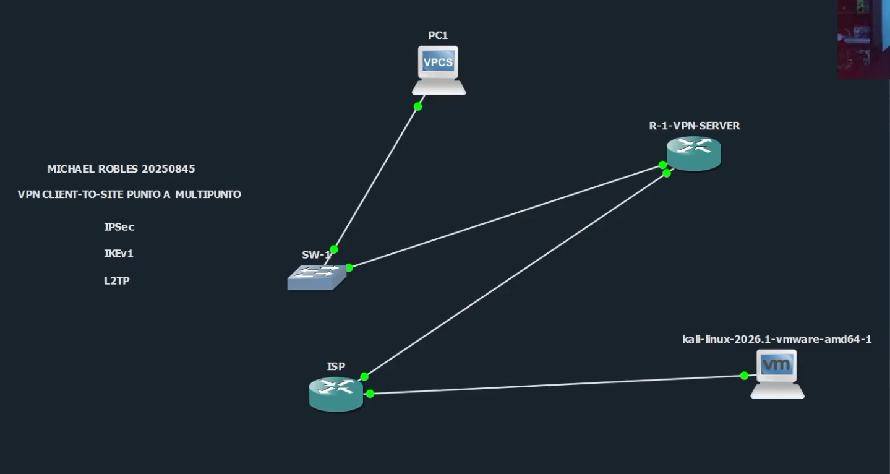
Figura 1. Topologia completa del laboratorio L2TP/IPSec IKEv1.
La topologia coloca a Kali Linux en la red externa, conectado al ISP. R1 recibe las conexiones VPN por su interfaz WAN y entrega acceso hacia la LAN interna donde se encuentra PC1.
Desde | Interfaz | Hacia | Interfaz
Kali Linux | eth0 | ISP | Gi0/1
ISP | Gi0/0 | R1-L2TP-SERVER | Gi0/0
R1-L2TP-SERVER | Gi0/1 | SW1 | Gi0/0
SW1 | Gi0/1 | PC1 | eth0

Equipo | Interfaz | IP | Gateway
Kali Linux | eth0 | 20.25.8.50/30 | 20.25.8.49
ISP | Gi0/1 | 20.25.8.49/30 | N/A
ISP | Gi0/0 | 20.25.8.45/30 | N/A
R1-L2TP-SERVER | Gi0/0 | 20.25.8.46/30 | 20.25.8.45
R1-L2TP-SERVER | Gi0/1 | 192.168.45.1/24 | N/A
PC1 | eth0 | 192.168.45.10/24 | 192.168.45.1
Kali VPN | ppp0 | 192.168.84.101 | peer 192.168.45.1

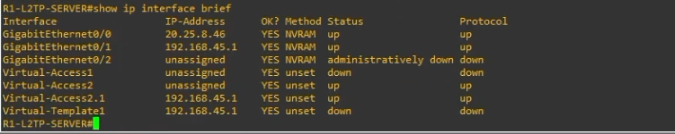
Figura 2. Interfaces activas en R1 y Virtual-Access creado por la sesion L2TP.
La salida de show ip interface brief confirma la interfaz WAN, la interfaz LAN y las interfaces Virtual-Access generadas por la conexion del cliente VPN. La aparicion de Virtual-Access demuestra que el cliente remoto fue atendido por la Virtual-Template del servidor.

3. Funcionamiento de la VPN Client-to-Site
L2TP crea el tunel logico entre el cliente y el servidor, pero por si solo no cifra. Por eso se combina con IPSec, que protege el trafico L2TP mediante ESP.
IKEv1 se encarga de negociar la seguridad inicial. Luego IPSec establece las asociaciones de seguridad para proteger el trafico. Finalmente, PPP autentica al usuario y crea la interfaz ppp0 en Kali.
Componente | Funcion
IKEv1 | Negocia la seguridad inicial entre Kali y R1.
IPSec ESP | Protege el trafico L2TP con cifrado e integridad.
L2TP | Crea el tunel de acceso remoto.
PPP / MS-CHAPv2 | Autentica el usuario michael y negocia parametros de red.
VPDN | Permite a R1 aceptar sesiones L2TP entrantes.
Virtual-Template | Plantilla que genera interfaces Virtual-Access por cliente.

4. Configuracion del servidor R1
R1 funciona como servidor VPN. Su configuracion VPN incluye AAA, usuario local, pool de direcciones, VPDN/L2TP, Virtual-Template, IKEv1, IPSec, dynamic crypto map y crypto map aplicado en la interfaz WAN.
AAA y pool:
aaa new-model
aaa authentication ppp L2TP-AUTH local
aaa authorization network L2TP-AUTH local
username michael password 0 L2TP20250845
ip local pool L2TP-POOL 192.168.84.100 192.168.84.150
Este bloque permite autenticar al usuario VPN con la base local del router y asignar una direccion IP desde el pool a cada cliente conectado.
VPDN y Virtual-Template:
vpdn enable
vpdn-group L2TP-GROUP
accept-dialin
protocol l2tp
virtual-template 1
no l2tp tunnel authentication
interface Virtual-Template1
ip unnumbered GigabitEthernet0/1
peer default ip address pool L2TP-POOL
ppp authentication ms-chap-v2 L2TP-AUTH
ppp ipcp dns 8.8.8.8
ip tcp adjust-mss 1360
VPDN habilita el servicio L2TP. La Virtual-Template define como se construye la conexion de cada cliente, que IP se usa como peer, desde que pool se asigna la direccion y que metodo PPP se utiliza.
IKEv1 e IPSec:
crypto isakmp policy 10
encr 3des
hash sha
authentication pre-share
group 2
lifetime 86400
crypto isakmp key ITLA20250845 address 0.0.0.0 0.0.0.0
crypto isakmp nat keepalive 20
crypto ipsec transform-set L2TP-3DES esp-3des esp-sha-hmac
mode transport
crypto dynamic-map L2TP-DYNAMIC 10
set transform-set L2TP-3DES
set security-association lifetime seconds 3600
crypto map L2TP-MAP 10 ipsec-isakmp dynamic L2TP-DYNAMIC
interface GigabitEthernet0/0
crypto map L2TP-MAP
La politica ISAKMP define la fase 1 de IKEv1. El transform-set define la proteccion IPSec de fase 2. El modo transport se usa porque L2TP crea el tunel logico e IPSec protege ese trafico. El dynamic crypto map permite aceptar clientes remotos sin fijar una IP remota especifica.

5. Verificacion de IKEv1 e IPSec
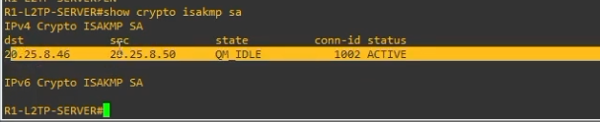
Figura 3. Estado IKEv1 en R1 con show crypto isakmp sa.
El estado QM_IDLE confirma que la negociacion IKEv1 entre R1 y Kali finalizo correctamente.
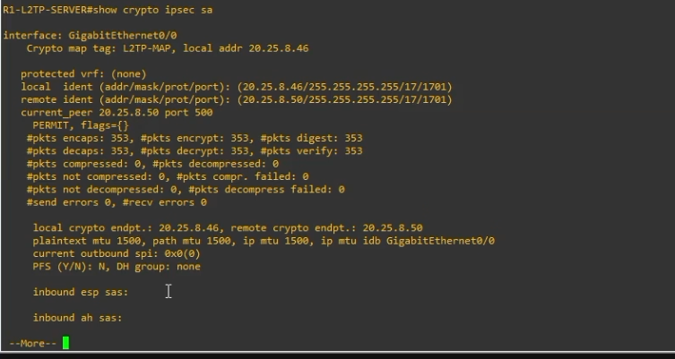
Figura 4. Contadores de paquetes en show crypto ipsec sa.
Los contadores de paquetes encapsulados y desencapsulados demuestran que IPSec esta protegiendo trafico entre Kali y R1.
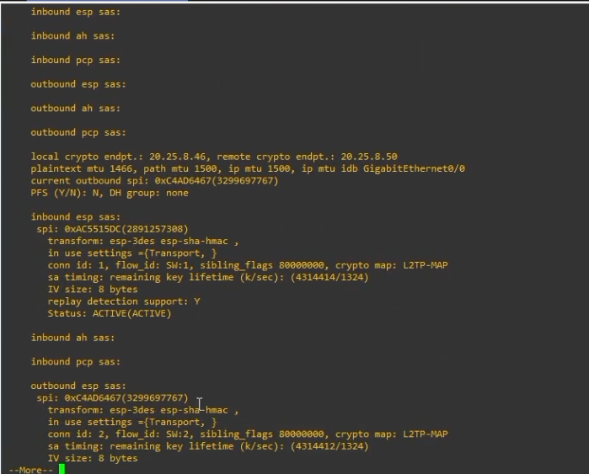
Figura 5. Asociaciones de seguridad entrantes y salientes.
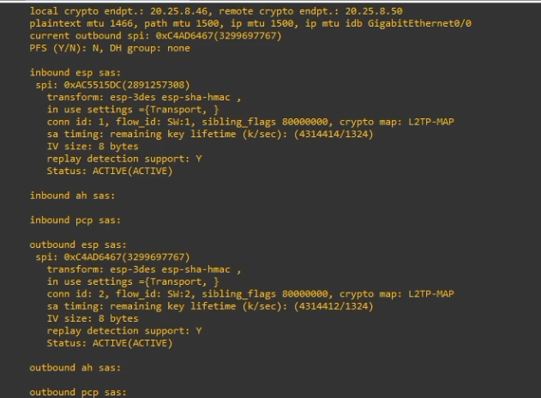
Figura 6. Estado activo de las SAs IPSec.
Las SAs entrantes y salientes aparecen en estado ACTIVE(ACTIVE), confirmando que IPSec se mantiene operativo.

6. Verificacion de L2TP, VPDN y Virtual-Access
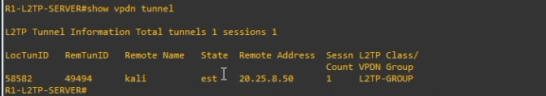
Figura 7. Tunel L2TP activo con show vpdn tunnel.
El tunel VPDN indica que R1 acepto una conexion L2TP desde Kali. Se observa una sesion activa asociada al grupo L2TP-GROUP.
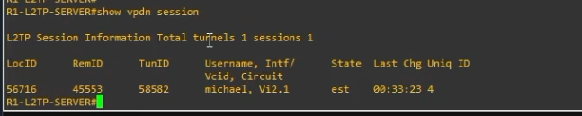
Figura 8. Sesion L2TP/PPP activa del usuario michael.
La sesion VPDN muestra el usuario michael y la interfaz Virtual-Access creada dinamicamente. Esto valida que L2TP y PPP completaron la autenticacion del cliente remoto.

7. Cliente Kali Linux y acceso a la LAN
En Kali se configuraron strongSwan, xl2tpd y PPP. strongSwan levanta IKEv1/IPSec, xl2tpd levanta L2TP, y PPP crea la interfaz ppp0 donde Kali recibe la direccion VPN.
sudo ipsec up L2TP-IPSEC-R1
sudo systemctl restart xl2tpd
echo "c R1-L2TP" | sudo tee /var/run/xl2tpd/l2tp-control
ip addr show ppp0
sudo ip route replace 192.168.45.0/24 dev ppp0
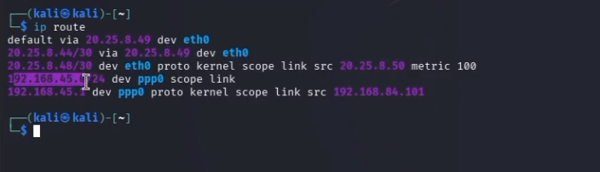
Figura 9. Tabla de rutas en Kali con salida hacia 192.168.45.0/24 por ppp0.
La ruta hacia 192.168.45.0/24 por ppp0 demuestra que el trafico destinado a la LAN interna viaja por la interfaz VPN.
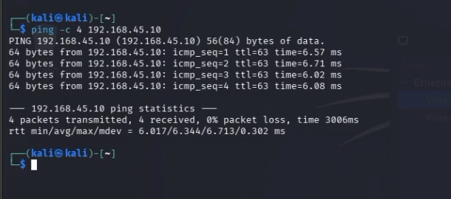
Figura 10. Ping desde Kali hacia PC1 en la LAN interna.
El ping exitoso hacia 192.168.45.10 demuestra el objetivo principal: Kali, estando fuera de la LAN, puede acceder al host interno mediante L2TP/IPSec IKEv1.

8. Comandos de verificacion
Comandos recomendados en R1:
show crypto isakmp sa
show crypto ipsec sa
show vpdn tunnel
show vpdn session
show users
show ip interface brief
Comandos recomendados en Kali:
sudo ipsec statusall
ip addr show ppp0
ip route
ip route get 192.168.45.10
ping -c 4 192.168.45.1
ping -c 4 192.168.45.10

9. Configuraciones completas de los dispositivos
Esta seccion incluye las configuraciones completas usadas en el laboratorio. Tambien estan disponibles como archivos .cfg dentro de la carpeta configs del repositorio.

R1-L2TP-SERVER.cfg
enable
configure terminal
hostname R1-L2TP-SERVER
no ip domain-lookup
no ip cef
interface GigabitEthernet0/0
description WAN-HACIA-ISP
ip address 20.25.8.46 255.255.255.252
no shutdown
interface GigabitEthernet0/1
description LAN-HACIA-SW1
ip address 192.168.45.1 255.255.255.0
no shutdown
ip route 0.0.0.0 0.0.0.0 20.25.8.45
! AAA Y USUARIO VPN
aaa new-model
aaa authentication ppp L2TP-AUTH local
aaa authorization network L2TP-AUTH local
username michael password 0 L2TP20250845
! POOL PARA CLIENTES VPN
ip local pool L2TP-POOL 192.168.84.100 192.168.84.150
! L2TP / VPDN
vpdn enable
vpdn-group L2TP-GROUP
accept-dialin
protocol l2tp
virtual-template 1
no l2tp tunnel authentication
! VIRTUAL TEMPLATE PARA CLIENTES L2TP
interface Virtual-Template1
description CLIENTES-L2TP-IPSEC
ip unnumbered GigabitEthernet0/1
peer default ip address pool L2TP-POOL
ppp authentication ms-chap-v2 L2TP-AUTH
ppp ipcp dns 8.8.8.8
ip tcp adjust-mss 1360
! IKEV1 / ISAKMP - FASE 1
crypto isakmp policy 10
encr 3des
hash sha
authentication pre-share
group 2
lifetime 86400
crypto isakmp key ITLA20250845 address 0.0.0.0 0.0.0.0
crypto isakmp nat keepalive 20
! IPSEC - FASE 2
crypto ipsec transform-set L2TP-3DES esp-3des esp-sha-hmac
mode transport
crypto dynamic-map L2TP-DYNAMIC 10
set transform-set L2TP-3DES
set security-association lifetime seconds 3600
crypto map L2TP-MAP 10 ipsec-isakmp dynamic L2TP-DYNAMIC
interface GigabitEthernet0/0
crypto map L2TP-MAP
end
wr

ISP.cfg
enable
configure terminal
hostname ISP
no ip domain-lookup
no ip cef
interface GigabitEthernet0/0
description HACIA-R1-VPN-SERVER
ip address 20.25.8.45 255.255.255.252
no shutdown
interface GigabitEthernet0/1
description HACIA-KALI-CLIENTE-VPN
ip address 20.25.8.49 255.255.255.252
no shutdown
end
wr

SW1.cfg
enable
configure terminal
hostname SW1
no ip domain-lookup
no ip cef
vlan 10
name LAN_INTERNA
interface GigabitEthernet0/0
description HACIA-R1-Gi0/1
switchport mode access
switchport access vlan 10
spanning-tree portfast
no shutdown
interface GigabitEthernet0/1
description HACIA-PC-LAN
switchport mode access
switchport access vlan 10
spanning-tree portfast
no shutdown
end
wr

PC1-LAN.cfg
# PC1 / VPCS - LAN interna
ip 192.168.45.10/24 192.168.45.1
save

KALI-LINUX-CLIENT.cfg
# KALI LINUX - CLIENTE L2TP/IPSec IKEv1
# Interfaz fisica: eth0
# IP fisica: 20.25.8.50/30
# Gateway: 20.25.8.49
# Servidor VPN R1: 20.25.8.46
# Usuario VPN: michael
# Password VPN: L2TP20250845
# PSK IPSec: ITLA20250845
# 1. Configuracion IP fisica
sudo ip addr flush dev eth0
sudo ip addr add 20.25.8.50/30 dev eth0
sudo ip link set eth0 up
sudo ip route replace default via 20.25.8.49 dev eth0
# 2. Instalacion de paquetes
sudo apt update
sudo apt install strongswan xl2tpd ppp -y
# 3. Configuracion IPSec IKEv1
sudo tee /etc/ipsec.conf > /dev/null <<'EOF'
config setup
uniqueids=no
charondebug="ike 2, knl 2, cfg 2"
conn L2TP-IPSEC-R1
keyexchange=ikev1
authby=secret
type=transport
left=20.25.8.50
leftprotoport=17/1701
right=20.25.8.46
rightprotoport=17/1701
ike=3des-sha1-modp1024!
esp=3des-sha1!
auto=add
EOF
# 4. Clave precompartida IPSec
sudo tee /etc/ipsec.secrets > /dev/null <<'EOF'
20.25.8.50 20.25.8.46 : PSK "ITLA20250845"
EOF
# 5. Configuracion L2TP
sudo tee /etc/xl2tpd/xl2tpd.conf > /dev/null <<'EOF'
[global]
access control = no
[lac R1-L2TP]
lns = 20.25.8.46
ppp debug = yes
pppoptfile = /etc/ppp/options.l2tpd.client
length bit = yes
EOF
# 6. Configuracion PPP
sudo tee /etc/ppp/options.l2tpd.client > /dev/null <<'EOF'
ipcp-accept-local
ipcp-accept-remote
refuse-eap
refuse-pap
refuse-chap
refuse-mschap
noauth
noccp
mtu 1360
mru 1360
debug
dump
usepeerdns
name michael
password L2TP20250845
connect-delay 5000
EOF
# 7. Levantar IPSec
sudo systemctl start strongswan-starter
sudo ipsec up L2TP-IPSEC-R1
# 8. Levantar L2TP
sudo systemctl restart xl2tpd
sleep 2
echo "c R1-L2TP" | sudo tee /var/run/xl2tpd/l2tp-control
sleep 5
# 9. Verificar interfaz VPN y agregar ruta a LAN interna
ip addr show ppp0
sudo ip route replace 192.168.45.0/24 dev ppp0
# 10. Pruebas finales
ping -c 4 192.168.45.1
ping -c 4 192.168.45.10
# 11. Apagar VPN
echo "d R1-L2TP" | sudo tee /var/run/xl2tpd/l2tp-control
sudo ipsec down L2TP-IPSEC-R1

10. Conclusion
La practica demuestra correctamente una VPN Client-to-Site punto a multipunto usando L2TP sobre IPSec con IKEv1. R1 funciona como servidor VPN, Kali funciona como cliente remoto y PC1 representa el recurso interno de la LAN.
La solucion queda validada porque IKEv1 aparece en estado QM_IDLE, IPSec tiene SAs activas, VPDN muestra tunel y sesion L2TP, Kali recibe una interfaz ppp0 con direccion del pool VPN y el ping hacia 192.168.45.10 responde correctamente.

